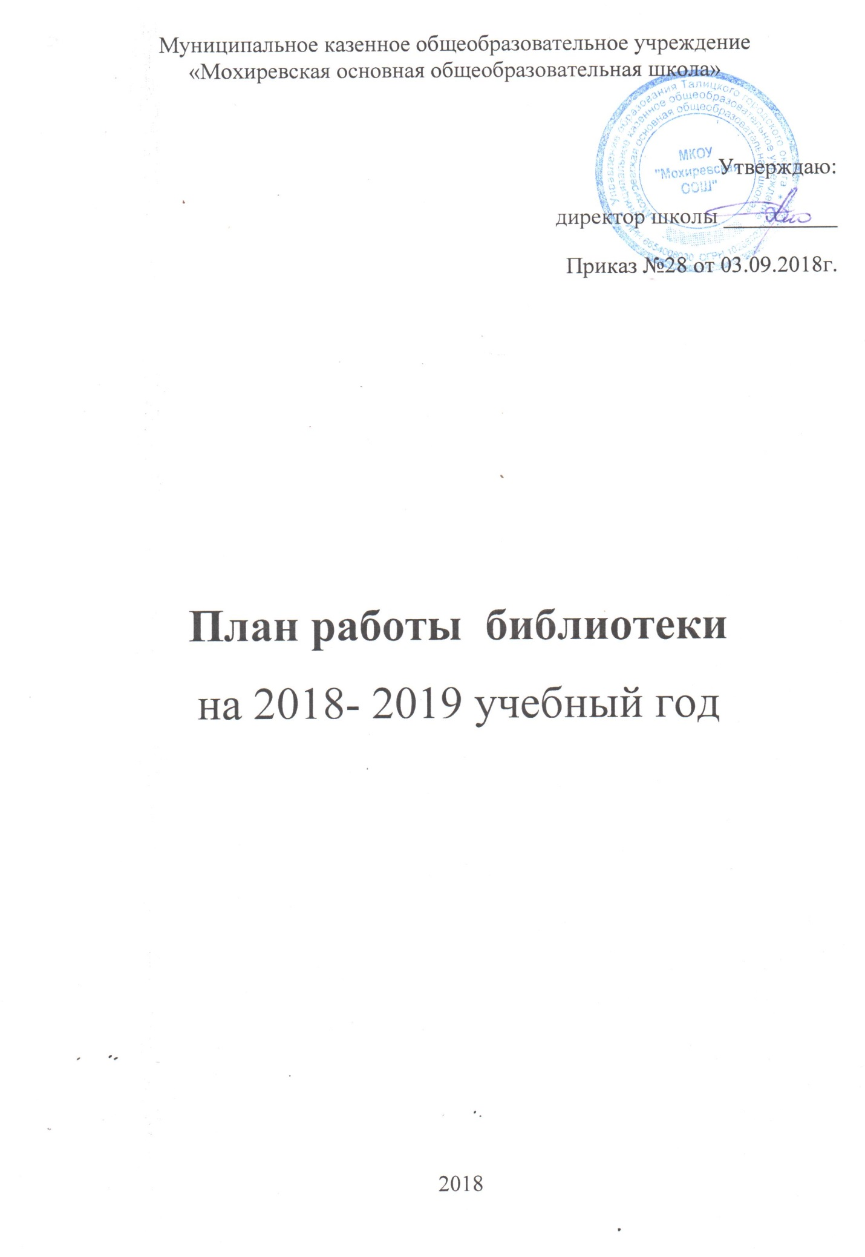

**Цель и задачи школьной библиотеки на 2018-2019 уч. г.**

**Цель:** способствовать формированию мотивации пользователей к саморазвитию, самообразованию через предоставление необходимых информационных ресурсов, через обеспечение открытого полноценного доступа к информации.

**Задачи:**

* активизировать читательскую активность у школьников, находить новые формы приобщения детей к чтению, возможно через электронные издания и Интернет-проекты;
* пополнить фонд новой художественной и детской литературой с помощью акции «Подари книгу школе»;
* продолжить работу над повышением качества и доступности информации, качеством обслуживания пользователей;
* формировать комфортную библиотечную среду;
* обучать читателей пользоваться книгой и другими носителями информации, поиску, отбору и умению оценивать информацию;
* формировать эстетическую культуру и интерес к здоровому образу жизни;
* организовать досуг в условиях библиотеки с учетом интересов, потребностей, обучающихся для развития содержательного общения и воспитания культуры.

**Услуги, оказываемые библиотекой**:

1. Обслуживание пользователей на абонементе.

2. Оказание информационной и справочно-библиографической услуги:

    - выполнение справок по запросам пользователей;

- тематический подбор литературы;

    - проведение библиотечных уроков;

3. Проведение массовых мероприятий по плану работы школьной библиотеки.

4. Оформление тематических книжных выставок.

5. Оформление библиотечного стенда с рубриками «Уголок читателя», «Календарь знаменательных дат».

6. Оформление выставок рисунков, фотовыставок.

**Работа с библиотечным фондом и его сохранностью**

|  |  |  |  |
| --- | --- | --- | --- |
| **№ п/п** | **Содержание работ** | **Сроки выполнения** | **Ответственные** |
| 1 | Приёмка и обработка  поступивших учебников: оформление накладных, запись в книгу «Регистрация  учебников», штемпелевание. | По мере поступления | Библиотекарь |
| 2 | Приём и выдача учебников | Май -  сентябрь | Библиотекарь |
| 3 | Проведение работы по сохранности учебного фонда (рейды по классам с проверкой учебников, акции-декламации «Береги учебник») | В течение года | Библиотекарь |
| 4 | Работа по заказу учебников, планируемых к использованию в новом учебном году с согласованием  с руководителями  МО, завучами по УВР. | В январе-марте | Библиотекарь |
| 5 | Диагностика обеспеченности обучающихся  школы учебниками на 2018-2019 уч.год | Август-сентябрь | Библиотекарь |
| 6 | Расстановка и проверка фонда, работа по сохранности фонда. | В течение года | Библиотекарь |
| 7 | Контроль за правильностью расстановки книг в фонде | Раз в неделю | Библиотекарь |
| 8 | Своевременный прием, систематизация, техническая обработка и регистрация новых поступлений | По мере поступления | Библиотекарь |
| 9 | Списание литературы  и учебников | По мере необходимости | Библиотекарь |
| 10 | Контроль за своевременным возвратом в библиотеку выданных изданий (работа с должниками) | Один раз в месяц | Библиотекарь |

**Справочно-библиографическая и информационная работа.**

**Работа по пропаганде библиотечно-библиографических знаний**

|  |  |  |  |
| --- | --- | --- | --- |
| **№ п/п** | **Содержание работ** | **Сроки**  **выполнения** | **Ответственные** |
| 1 | Формирование информационно-библиографической культуры: «Знакомство с библиотекой» для первых классов | Сентябрь | Библиотекарь |
| 2 | Выполнение справок по запросам пользователей. | В течение года | Библиотекарь |
| 3 | Консультации и пояснения правил работы у книжного фонда | В течение года | Библиотекарь |
| 8 | Работа со школьным сайтом | В течение года | Библиотекарь |

**Работа с читателями.**

Массовая работа:

|  |  |  |  |
| --- | --- | --- | --- |
| № п\п | Содержание работы | Срок исполнения | Место провед. |
| 1 | **В помощь учебному процессу** |  |  |
|  | -Беседы о жизни и творчестве писателей и поэтов. | в течение года | 2 -9 классов |
|  | -Выставка книг – юбиляров 2018-2019гг. | в течение года | Биб-ка |
|  | ***Обзор выставок: к***  **Лев Николаевич Толстой** — выдающийся прозаик-реалист, философ, просветитель — родился 09.09.1828 г. — 190-летие.  **Владислава Петровича Крапивина** -14 октября – 80 лет со дня рождения русского писателя (д.р. 1938)  **Иван Сергеевич Тургенев -** 9 ноября – 200 лет со дня рождения русского писателя  **Николая Николаевича Носова -**23 ноября – 110 лет со дня рождения русского писателя (1908-1976)  **Фёдор Иванович Тютчев** – знаменитый поэт-философ, дипломат. Родился 05.12.1803 г. – 205 лет  **Виктора Юзефовича Драгунского -** 1 декабря – 105 лет со дня рождения русского писателя (1913-1972)  **Фёдора Ивановича Тютчева -** 5 декабря – 215 лет со дня рождения русского поэта (1803-1873)  **100/10 — Александр Исаевич Солженицын** — писатель-реалист, диссидент, автор произведений: «Один день Ивана Денисовича», «Матрёнин двор», «Архипелаг ГУЛАГ» и др. Нобелевский лауреат (1970 г.). В 2018 году 11.12. исполняется 100 лет со дня рождения (1918 г.), а 03.09. — 10 лет со дня смерти (2008 г.  **Аркадия Петровича Гайдара -** 22 января – 115 лет со дня рождения русского писателя  (н. ф. Голиков) (1904-1941)  **Павла Петровича Бажова -** 27 января – 140 лет со дня рождения писателя, фольклориста, журналиста  (1879-1950)  **Виталия Валентиновича Бианки** - 11 февраля – 125 лет со дня рождения русского писателя (1894-1959)  **Ивана Андреевича Крылова -** 13 февраля – 250 лет со дня рождения русского писателя, баснописца (1769-1844)  **Юрия Карловича Олеши -** 3 марта – 120 лет со дня рождения русского писателя (1899-1960)  **Николая Васильевича Гоголя -** 1 апреля – 210 лет со дня рождения русского писателя (1809-1852)  **Дениса Ивановича Фонвизина -** 14 апреля – 275 лет со дня рождения русского писателя и драматурга (1744 -1792)  **Виктора Петровича Астафьева -** 1 мая – 95 лет со дня рождения русского писателя (1924-2001)  **Бориса Львовича Васильева -** 21 мая – 95 лет со дня рождения русского прозаика, драматурга (1924-2013) | Сентябрь  Октябрь  Ноябрь  Ноябрь  Декабрь  Декабрь  Декабрь  Декабрь  Январь  Январь  Февраль  Февраль  Март  Март  Апрель  Апрель  Май  Май | Биб-ка |
| 2 | **В помощь социализации личности** |  |  |
|  | -Выставка – рисунков «Здоровый образ жизни – это модно» | В теч. года | 5 -9 классы |
| 3 | **Патриотическое воспитание на базе школьного музея имени И.Н.Кузнецова** | В теч. года |  |
|  | **27 января –** День полного освобождения советскими войсками города Ленинграда от блокады его немецко-фашистскими войсками (1944 год) | Январь-февраль |  |
|  | **23 февраля –** День защитника Отечества | Февраль |  |
|  | **12 апреля –** Международный день космонавтики | Апрель |  |
|  | **18 апреля –** День победы русских воинов князя Александра Невского над немецкими рыцарями на Чудском озере (Ледовое побоище, 1242 год) | Апрель |  |
|  | **9 мая 2019 года –**День Победы над гитлеровской Германией в Великой Отечественной войне 1941-1945 гг. Бессмертный полк. | Май |  |

**Обслуживание читателей:**

|  |  |  |
| --- | --- | --- |
| № | Содержание работы | Сроки |
| 1 | Привлечение в библиотеку читателей:  - оформить распорядок работы библиотеки,  - сверить списки уч-ся по классам,  - результаты анализа чтения уч-ся довести до учителей (на педсовете) и родителей (на родительском собрании),  - помощь в подготовке к общешкольным и классным мероприятиям,  - работа с задолжниками,  -организовать запись в библиотеку первоклассников.  Для этого:  б)Провести посвящение в читатели, « Прощание с азбукой»  в) Провести обзоры детских книг | Авг.  Сент.  В т. г.  В т. г.  В т. г.  В т. г. |
| 2 | Руководство чтением:  - провести беседы:  - о правилах библиотеки  - выбор книг  - правила обращения с книгой | В т.г.  В т.г.  В т.г.  В т.г. |

**Работа с педагогическим коллективом:**

|  |  |  |
| --- | --- | --- |
| № | Содержание работы | Сроки |
| 1 | Совместная работа по составлению заказа на учебно-методические документы;  - обзоры новых поступлений по предметам на МО;  - информация классных руководителей о чтении детей;  - информация о новых программах и учебниках; | Май  В т.г.  В т.г.  В т.г. |

**Профессиональное развитие библиотекаря.**

|  |  |  |
| --- | --- | --- |
| № | Содержание работы | Сроки |
| 1 | Посещение семинаров МО, присутствие на открытых мероприятиях, использование опыта лучших школьных библиотекарей. | В т.г. |
| 2 | Работа по самообразованию по теме: «Руководство чтением учащихся». | В т.г. |
| 3 | Изучать методические периодические издания по работе библиотеки. Совершенствовать традиционные и осваивать новые библиотечные технологии. | В т.г. |

**План работы с учебным фондом**

|  |  |  |
| --- | --- | --- |
| № | Содержание работы | Сроки |
| 1 | Составить совместно с учителями-предметниками заказ на учебники с учетом их требований и оформить его. | Март |
| 2 | Согласовать и утвердить бланк-заказ с администрацией школы. | Март |
| 3 | Контроль за выполнением сделанного заказа. | В т.г. |
| 4 | Прием и техническая обработка поступивших учебников: оформление накладных, запись в книгу суммарного учета, штемпелевание, оформление картотеки, занесение в электронный каталог. | В т.г. |
| 5 | Оформление отчетных документов. | В т.г. |
| 6 | Прием и выдача учебников учителям-предметникам. | Сент.-май |
| 7 | Информировать учителей и учащихся о новых поступлениях учебников. | В т.г. |
| 8 | Периодическое списание ветхих и устаревших учебников. | В т.г. |
| 9 | Проводить работу по сохранности учебного фонда:  - рейды по классам по проверке учебного фонда,  - мелкий ремонт. | 1 раз в четверть  В т.г. |
| 11 | Изучение и анализ использования учебного фонда. | В т.г. |
| 12 | Работа с каталогами, тематическими планами издательств на учебно-методическую литературу, рекомендованную Министерством образования России. | В т.г. |
| 13 | Пополнение и редактирование картотеки учебной литературы и электронного каталога. | В т.г. |

**График проведения библиотечных уроков**

**на 2018-19 учебный год**

|  |  |  |  |
| --- | --- | --- | --- |
| Кл. | № | Содержание работы | Сроки |
| 1кл | 1 | Знакомство с библиотекой. Запись в библиотеку. | Ш/б |
|  | 2 | Правила обращения с книгой. Правила поведения в библиотеке. | Ш/б |
|  | 3 | Простейший ремонт книги. Изготовление закладки. | Ш/б |
| 2 -5кл | 1 | Выбор книги в библиотеке. Порядок расстановки книг на полках. Полочные разделители. Поиск знакомых книг. Поиск книг на заданную тему. | Ш/б |
|  | 2 | Структура книги. Титульный лист. Оглавление. Содержание книги, ее назначение. Иллюстрации в книге. | Ш/б |
|  | 3 | Культура чтения. Условия чтения. Правила обращения с книгой. Гигиена чтения. Ремонт книги и сохранение книги. | Ш/б |
|  | 2 | Справочная литература. Энциклопедии. Справочники. Словари. Их структура и назначение. | Ш/б |
|  | 3 | Ремонт учебников и их сохранность. | Ш/б |